娄底新闻奖参评作品推荐表

作品标题 | 教授夫妻700万教育基金情暖母校 |  |  |  | 参评项目 |  | 消息
作品标题 |  |  |  |  | 体裁 |  | 广播消息
作品标题 |  |  |  |  | 语种 |  | 中文
作 者  （主创人员） | 吴世梁 曾灿芳 吴 珊 |  | 编辑 |  | 迟 玲
原创单位 | 涟源市融媒体中心 |  | 刊播单位 |  | 涟源市融媒体中心
刊播版面(名称和版次) | 涟源人民广播电台FM87.8  《新闻多看点》 |  | 刊播日期 |  | 2023年4月1日18时01分
新媒体作品填报网址
︵  作采  品编  简过  介程  ︶ | “邱均平颜金莲教育基金”由涟源籍资深教授、中国科教评价研究院院长邱均平及夫人颜金莲设立，夫妻俩将毕生的积蓄700万元捐赠出来，用于奖励母校涟源四中师生，推进人才培养及优质生源基地建设。
社  会  效  果 | 基金自2019年基金设立以来，夫妻俩每年都亲自回母校参加奖学金颁发仪式，激励一批批学子成长成材，一批批教师用心教学，形成了良性循环，产生了良好效果。  记者持续采访记录了每一次颁奖活动，一次次的精彩，一次次的感动，一次次的正能量，不断得到传播、影响、扩散......
︵  初推  评荐  评理  语由  ︶ | 签名：（盖单位公章）  2024年 月 日
联系人（作者） | 吴世梁 |  |  | 手机 |  | 13317381128

教授夫妻设700万教育基金情暖母校
作品链接：https://lianyuan.rednet.cn/content/646846/69/13558838.html
作品二维码：


教授夫妻设700万教育基金情暖母校

记者：吴世梁 曾灿芳 吴 珊
【导语】3月31日，一年一度的“邱均平 颜金莲教育基金”颁奖仪式在涟源四中举行。杭州电子科技大学终身荣誉教授、中国科教评价研究院院长邱均平及其夫人颜金莲教授回到母校为优秀师生现场颁发奖学金。
【配音】接过邱均平教授夫妻亲手颁发的奖金，学生们倍感温暖，充满力量。涟源四中高三学生邱紫涵。
【录音】非常感谢邱爷爷三年以来对我们的资助 在这三年里 是他们的这种精神 鼓励着我们不懈的去努力 去奋斗 离高考只有两个月的时间 我相信我们会更加的努力 而且我们也有信心 可以在高考取得胜利 给学校老师 领导和邱爷爷他们一份满意的答卷
【配音】看到母校继往开来，欣欣向荣，看到家乡的娃娃自强不息，青春逐梦，邱均平教授夫妻现场不约而同地做了一个决定，在之前捐赠700万元设立教育基金的基础上，再次捐50万元建立涟源四中校史馆，为百年以来四中学子的艰辛跋涉留下难忘记忆。邱均平教授这样说。
【录音】第一届杭电班的这个高考前夕 离高考还有68天 我们回来呀要给这些学生加油 让他们呢用优异的成绩来向祖国汇报 现在呢 大家这个学习积极性还是很高 这个学校的学风 这个教风 校风都有了很大的改善 四中在进步 四中呢在爬坡 四中在腾飞
【配音】在邱均平教授的促成下，杭州电子科技大学与涟源四中结对共建，充分利用杭电优势教育资源，为四中学子带来更多的科普活动和科技课程，助力四中素质教育的提升，置身融融爱意之中。高一学生李美湘的梦想越来越清晰。
【录音】高中三年会好好努力 我的梦想呢是考上杭州电子科技大学 为祖国效力 为我们母校争光
【配音】邱均平教授是我市湄江镇人，1958年入读涟源四中初31班，1964年毕业于高8班。母校的栽培让他终身难忘，2019年，他和夫人商量，把全部积蓄700万元捐赠出来，设立“邱均平 颜金莲教育基金”。夫妻俩每年都会如约回到母校，定期把这份心意带给老师和学生。

娄底新闻奖参评作品推荐表

作品标题 | 小萝卜撬动大产业 |  |  |  | 参评项目 |  | 消息
作品标题 |  |  |  |  | 体裁 |  | 广播消息
作品标题 |  |  |  |  | 语种 |  | 中文
作 者  （主创人员） | 吴世梁 曾灿芳 吴珊 |  | 编辑 |  | 曾灿芳
原创单位 | 涟源市融媒体中心 |  | 刊播单位 |  | 涟源市融媒体中心
刊播版面(名称和版次) | 涟源人民广播电台FM87.8  《新闻多看点》 |  | 刊播日期 |  | 2023年11月06日18时00分
新媒体作品填报网址
︵  作采  品编  简过  介程  ︶ | 桥头河萝卜是久负盛名的产业，在食品加工龙头企业邬辣妈的加持下，当地种植“水晶萝卜”新品种，开发“水晶萝卜”新产品，通过“公司+基地+农户”的发展模式，带动更多老百姓增收致富，让桥头河萝卜产业锦上添花。
社  会  效  果 | 消息现场采访录音朴实贴切，“桥头河萝卜民谣”及农民拔萝卜劳作歌声的运用，让作品充满浓郁的乡土气息。  乡村振兴，产业是基础。小萝卜撬动大产业，小切口洞见涟源现代农业的蓬勃发展。
︵  初推  评荐  评理  语由  ︶ | 签名：（盖单位公章）  2024年 月 日
联系人（作者） | 吴世梁 |  |  | 手机 |  | 13317381128

小萝卜撬动大产业
作品链接：https://lianyuan.rednet.cn/content/646846/69/13558844.html
作品二维码：


小萝卜撬动大产业

记者：吴世梁 曾灿芳 吴珊
【田间拔萝卜现场村民唱“桥头萝卜”民谣5秒】
【导语】眼下正是萝卜成熟上市的季节，11月5日，在桥头河镇新塘村连片农田里，乡亲们正忙着采收。今年的萝卜品种大变样，变成了只有拇指粗细的袖珍小萝卜，这小萝卜还有个非常唯美的名字叫“水晶萝卜”。
【配音】种植基地里，一垄垄“水晶萝卜”在田间绵延铺展，远远望去，犹如一张绿地毯。拨开绿叶，拔出果实，一个个袖珍小萝卜新鲜出土。看到自己开发的新品种迎来了期盼中的丰收，湖南邬辣妈农业科技发展有限公司董事长邬文明抑止不住给自己点了个赞。
【录音】这个萝卜呢 我们是用来做小酸萝卜的 只能够让它长这么大 30到40克 每一颗萝卜都很饱满 水分也很充足 水分也很充足 维生素含量啊也是最高的
【配音】湖南邬辣妈农业科技发展有限公司和涟源市宏兴林科种植专业合作社携手打造“水晶萝卜”种植基地，充分利用晚稻收割后的闲置农田，今年试种“水晶萝卜”200亩。两家强强联手，着手在小萝卜上做出大产业，为乡里乡亲探索出一条增收致富新门路。涟源市宏兴林科种植专业合作社负责人欧阳加军这样说。
【录音】这个萝卜头由邬辣妈保底回收 这个萝卜叶子我们在开发一个新品种 叫腊八菜 这个萝卜的价值呢就非常高 可以带动周边农户 好多的就业 一起来致富
【配音】桥头河镇新塘村村民涂冬平抢先搭车了这趟致富快班车，她说。
【录音】我们在萝卜基地做事 我们吃“萝卜饭” 靠这个萝卜挣钱：
【配音】邬辣妈有了强大的食品加工能力和辐射全国的营销网络，如何将水晶萝卜开发系列食品。董事长邬文明胸有成竹。
【录音】我们回去以后呢 把它进行加工 放上我们的剁辣椒啊 野山椒啊 放上我们的一些辣椒以后 进行一个调味 调味以后就放到真空包装袋 就可以到市场里面销售了
【配音】桥头河萝卜是我市久负盛名的蔬菜品牌，桥头河现代农业园、桥头河蔬菜小镇根植于桥头河萝卜的强大基因。目前，桥头河蔬菜全产业链的年产值超过了10亿元，水晶萝卜系列产品的问世，将为这条产业链增添新的亮色。
娄底新闻奖参评作品推荐表

作品标题 | 心向天安门 爱国更深沉 |  |  |  | 参评项目 |  | 消息
作品标题 |  |  |  |  | 体裁 |  | 电视消息
作品标题 |  |  |  |  | 语种 |  | 中文
作 者  （主创人员） | 吴农兵 杨春焕 吴 珊 |  | 编辑 |  | 李逸群
原创单位 | 涟源市融媒体中心 |  | 刊播单位 |  | 涟源市融媒体中心
刊播版面(名称和版次) | 涟源综合频道  《涟源新闻》 |  | 刊播日期 |  | 2023年10月9日19时42分
新媒体作品填报网址
︵  作采  品编  简过  介程  ︶ | 记者偶然得知一面曾经在天安门广场上空升起的国旗，几经周折转赠给涟源市湖泉中学，于是第一时间前往该校采访，师生群情激奋，爱国主义热情高涨。该新闻文稿精炼，画面精美，采访细腻。
社  会  效  果 | 曾经在天安门广场上空升起的国旗，有着特殊的意义，让湖泉中学的爱国主义教育有了新的载体。新闻在电视以及抖音、微信公众号等新媒体播出后，受到社会大众特别是广大湖泉中学校友的热议，湖泉中学校友更是因此组织了为母校献爱心活动。
︵  初推  评荐  评理  语由  ︶ | 签名：（盖单位公章）  2024年 月 日
联系人（作者） | 吴农兵 |  |  | 手机 |  | 15173852588

心向天安门 爱国更深沉

作品链接：https://lianyuan.rednet.cn/content/646846/69/13558861.html


作品二维码：

心向天安门 爱国更深沉
记者：吴农兵 杨春焕 吴 珊
【导语】10月8日，湖泉中学校友易辉将一面天安门广场升旗仪式专用国旗转赠母校湖泉中学，让学校的爱国主义教育有了新的载体，让师生对祖国的爱更加深沉。
【配音】当这面巨大的国旗展示在全校师生面前时，他们心潮澎湃，激动不已，齐声高唱《歌唱祖国》。
【身份】湖泉中学校友 中科院信息工程研究所战略规划部副主任 易辉
【同期】我觉得湖泉中学收藏这面国旗更有价值 更能激发学子对祖国的热情
【配音】这面国旗曾于2022年4月6日在天安门广场上空高高飘扬。接过这面国旗，师生们的心与祖国贴得更紧。
【身份】湖泉中学学生 易嘉巧
【同期】这是一面特殊的国旗 只要看到它 我们就有前进的动力
【配音】中华人民共和国国旗是国家的象征和标志，在天安门广场升挂过的国旗具有特殊的意义，将激励师生赓续红色血脉，跑好新时代接力棒。
【身份】湖泉中学校长 谭周康
【同期】这是一面特殊的国旗 也是一份珍贵的礼物 它赋予了我们学校爱国主义教育新的时代内涵
【身份】湖泉中学学生 陈紫灵
【同期】我们现在的生活来之不易，我们应当好好学习，报效祖国。
娄底新闻奖参评作品推荐表

作品标题 | 刘百峰：帮受捐者造血 为师生立德 |  |  |  | 参评项目 |  | 消息
作品标题 |  |  |  |  | 体裁 |  | 电视消息
作品标题 |  |  |  |  | 语种 |  | 中文
作 者  （主创人员） | 吴农兵 迟 玲 杨春焕 |  | 编辑 |  | 李逸群
原创单位 | 涟源市融媒体中心 |  | 刊播单位 |  | 涟源市融媒体中心
刊播版面(名称和版次) | 涟源综合频道  《涟源新闻》 |  | 刊播日期 |  | 2023年5月24日19时45分
新媒体作品填报网址
︵  作采  品编  简过  介程  ︶ | 记者从涟源市红十字会了解到年轻的乡村教师刘百峰不顾家人反对，毅然决然决定捐献造血干细胞，于是前后三次到刘百峰就教学校、长沙湘雅三医院，通过对刘百峰本人及领导、同事等的深入采访，挖掘人物内心故事。该新闻采访深入，感情细腻，情感真挚。
社  会  效  果 | “我还年轻，就应该去做一些有意义的事情”，这是涟源市首例造血干细胞捐献者刘百峰的豪言壮语。作为一名年轻的人民教师，刘百峰通过身体力行的举动育人立德，写就大爱人生。该新闻播出后，在娄底市教育系统广大师生中引发强烈反响，刘百峰作为师德师风建设的典范备受推崇。
︵  初推  评荐  评理  语由  ︶ | 签名：（盖单位公章）  2024年 月 日
联系人（作者） | 吴农兵 |  |  | 手机 |  | 15173852588

刘百峰：帮受捐者造血 为师生立德

作品链接：https://lianyuan.rednet.cn/content/646846/69/13558858.html

作品二维码：



刘百峰：帮受捐者造血 为师生立德

记者：吴农兵 迟 玲 杨春焕

【导语】5月23日，杨市镇中心学校双江口教学点刘百峰老师在中南大学湘雅三医院血液科造血干细胞捐赠中心成功抽取380毫升造血干细胞混悬液，为远在千里之外的北京市白血病患者的生命“续航”。刘百峰因此成为我市首例造血干细胞捐献者，娄底市教育系统教职员工首例捐献者。

【配音】2018年以来，刘百峰每年不间断地坚持无偿献血，并于2021年加入中华骨髓库。

【身份】杨市镇中心学校双江口教学点教师 刘百峰

【同期】当时的情况是2021年献血 护士姐姐问我要不要捐献（造血干细胞） 我说“捐” 因为我觉得这件事情很有意义 因为它能救一个人

【身份】杨市镇中心学校双江口教学点负责人 谢建兰

【同期】我们刘老师他是非常热心于这种公益事情的 而且他自己每年都会去捐（献血） 而且他会鼓励我们去捐

【配音】2022年11月21日，中国造血干细胞捐献者资料库湖南管理中心的工作人员联系刘百峰，告知他与北京市一位白血病患者初步配型吻合，希望他能捐献造血干细胞。

【身份】杨市镇中心学校双江口教学点教师 刘百峰

【同期】既紧张又喜悦 因为紧张的是我要去做这件事 未知的是可怕的 但是喜悦的是什么呢 觉得是我做完之后能够救一个白血病患者 我觉得很值 我还年轻 就应该去做一些有意义的事情

【配音】今年3月初，刘百峰积极配合各项检测和体检，完全符合捐献条件。捐献之前，刘百峰和父母做了一次沟通，父母有很多顾虑和担心，劝说刘百峰再慎重考虑。刘百峰以从小受到的家庭熏陶安慰父母，他说，父母养育儿子不但希望儿子成材成器，而且教导儿子急人所难，做个懂得关怀、体恤他人的好人。如今，自己已经学为人师，既要善于教授学业，也要育人立德，塑造学生的灵魂，让他们有大爱情怀，千万不能做精致的利己主义者。就这样，刘百峰带着父母的牵挂和祝福，踏上了赴长沙捐赠造血干细胞的爱心之路。5月23日，刘百峰捐献的380毫升造血干细胞悬液送达北京，让患者重新燃起生命的希望。

【身份】杨市镇中心学校党总支书记 肖利强

【同期】刘百峰老师的义举是高尚师德师风的典型代表 要树立刘百峰老师这个先进的典型 激励全体教师 学生传递爱 传播爱
娄底新闻奖参评作品推荐表

作品标题 | 特殊爷孙的“特别党日” |  |  |  | 参评项目 |  | 消息
作品标题 |  |  |  |  | 体裁 |  | 电视消息
作品标题 |  |  |  |  | 语种 |  | 中文
作 者  （主创人员） | 吴世梁 曾灿芳 吴 珊 |  | 编辑 |  | 迟 玲
原创单位 | 涟源市融媒体中心 |  | 刊播单位 |  | 涟源市融媒体中心
刊播版面(名称和版次) | 涟源综合频道  《涟源新闻》 |  | 刊播日期 |  | 2023年7月1日19时40分
新媒体作品填报网址
︵  作采  品编  简过  介程  ︶ | 一位是94岁高龄的全国助人为乐道德模范，一位是30岁的清华“轮椅博士”，相差一个甲子的爷孙两名党员，相约“特别党日”。记者记录下爷爷老骥伏枥、奉献余热，孙儿身残志坚、自强不息，彼此心灵激荡的温馨一幕，彰显两代共产党人生命不息、奋斗不止的高尚品质。
社  会  效  果 | 此消息敏锐捕捉现场对话，浓缩了一段感人至深的大爱温暖与感恩奋进，充满正能量。在7月1日党的生日推出，具有特殊的意义，取得了良好的宣传效果。
︵  初推  评荐  评理  语由  ︶ | 签名：（盖单位公章）  2024年 月 日
联系人（作者） | 吴世梁 |  |  | 手机 |  | 13317381128

特殊爷孙的“特别党日”

作品链接：https://lianyuan.rednet.cn/content/646846/69/13558864.html

作品二维码：

特殊爷孙的“特别党日”

记者：吴世梁 曾灿芳 吴 珊
【导语】7月1日，全国助人为乐道德模范肖光盛特意选择这一天为即将赴新疆任教的清华“轮椅博士”朱晓鹏饯行，这对特殊爷孙过了一个“特别党日”。
【配音】光荣在党五十年，已经94岁高龄的肖光盛与刚刚在轮椅上拿下博士文凭的朱晓鹏相遇于13年前，13年来，求学与捐助，励志与关怀，把这对特殊的爷孙紧紧连在一起。
【现场】肖光盛和朱晓鹏对话
【同期】必须要有好的身体 千方百计要把身体养好...嗯 是的
【配音】肖光盛特别担心朱晓鹏脆弱的身体能不能适应千里之外的气候、水土，朱晓鹏特别懂得如何让爷爷放下担心，他简单、坚定地回答爷爷。
【配音】13年来，爷孙俩默契地扛下疾病的打击。2010年，朱晓鹏以化学竞赛全国一等奖的优异成绩被保送清华大学，贫困的家境却差点让他止步清华园前。此时正为贫困学子四处寻求捐助的肖光盛为他送来了及时雨，朱晓鹏得以顺利入学。然而，命运再次给朱晓鹏开了个玩笑，入学第二年，脊髓血管瘤疾病将他狠狠地按在轮椅上。与轮椅相伴，与疾病抗争，朱晓鹏在磨难中练就坚强，先后加入了中国共产党，完成了博士学业。一路相伴、绝不撒手，肖光盛一直在家乡为他寻求援助，相继为他募集捐款38.2万元。博士毕业，似乎苦尽甘来，朱晓鹏却做了一个不同寻常的决定，主动报名支援新疆建设。
【身份】朱晓鹏
【同期】 我一定好好的锻炼身体 第一要提高自己的身体素质 然后就要好好工作 为祖国的这个西部大开发 为国家做出一些贡献 不辜负肖爷爷的这个殷切希望 也不辜负党和人民对我的这个培养
【配音】面对主动迎接挑战的朱晓鹏，肖光盛非常欣慰，不禁夸起了这个“三特、三高”的孩子。
【身份】全国道德模范 肖光盛
【同期】“三特”家庭特困 品德特好 成绩特优 “三高” 高素质 高学府 那是清华北大 高学历 就是博士生 你就是我60个博士生的典型代表之一
【配音】临别之际，肖光盛给朱晓鹏送了份“特别党日”礼物。
【身份】全国道德模范 肖光盛
【同期】我们每个人都做优秀共产党员 一定在新的岗位上对自己严格要求 以最高的水平实现最高的愿望
娄底新闻奖参评作品推荐表

作品标题 | 涟源23岁民警8层楼顶凌空倒挂30余分钟救下轻生男子后 昏迷在现场 |  |  |  | 参评项目 |  | 消息
作品标题 |  |  |  |  | 体裁 |  | 新媒体现场新闻
作品标题 |  |  |  |  | 语种 |  | 中文
作 者  （主创人员） | 梁巨威、梁红星、刘果林、肖 菁、罗洁璟 |  | 编辑 |  | 梁红星
原创单位 | 涟源市融媒体中心 |  | 刊播单位 |  | 涟源市融媒体中心
刊播版面(名称和版次) | 涟源融媒视频号 |  | 刊播日期 |  | 2023年12月7日9时01分
新媒体作品填报网址 |  | https://www.douyin.com/video/7309651370137767219
︵  作采  品编  简过  介程  ︶ | 在生死时刻，人民警察交出了一份满意的答卷。这则短视频用25秒的时间，原汁原味地还原了涟源市公安局蓝田水陆派出所民警匡晗彧凌空倒挂30余分钟救下轻生男子的事迹。事件发生后，记者第一时间和参与现场处置的公安民警取得联系，连夜从两个多小时的执法记录仪视频中选取最为关键的20多秒，向受众真实客观地呈现了营救现场的危险性和紧迫感，反映了公安民警为了人民群众生命安全奋不顾身、坚韧不拔的精神。
社  会  效  果 | 视频发出后迅速被人民日报微信公众号、人民网、央广网、中新网、法治日报、新湖南、红网等各大媒体转载，新浪微博《民警8楼倒挂30分钟救人后昏迷》、《民警高楼倒挂30分钟救人后昏迷》等微博话题总浏览量达600万，湖南卫视午间新闻以致敬平凡生活的守望者为题进行了报道，得到全国网友的点赞转发。
︵  初推  评荐  评理  语由  ︶ | 签名：（盖单位公章）  2024年 月 日
联系人（作者） | 梁巨威 |  |  | 手机 |  | 18711873866

涟源23岁民警8层楼顶凌空倒挂30余分钟救下轻生男子后 昏迷在现场

作品链接：https://weixin.qq.com/sph/Ay4eSt
作品二维码：


涟源23岁民警8层楼顶凌空倒挂30余分钟救下轻生男子后 昏迷在现场

记者：梁巨威、梁红星、刘果林、肖 菁、罗洁璟
【文字】男子执意跳楼 民警匡晗彧牢牢拉住了男子的上半身 此时男子的身体已经全部悬空 匡晗彧大半个身子也已倒挂在8层楼顶栏杆外
【现场 轻生男子】别扯我 别扯我 谢谢
【现场 匡晗彧】听警察叔叔的话好不好
【文字】由于男子情绪激动 抗拒现场施救 导致救援难度增大 经过30余分钟的救援 成功救下轻生男子
【文字】民警匡晗彧因倒挂时间过久 导致大脑供氧严重不足 呕吐不止 引发急性脑水肿 被紧急送往医院救治
【文字】经过5个小时的紧急抢救 匡晗彧逐渐恢复意识

娄底新闻奖参评作品推荐表

作品标题 | 我是家乡推荐官：  《福山福水好“福口”》  《千年古镇 醉美杨市》  《“枫”景这边正好》 |  |  |  | 参评项目 |  | 系列报道
作品标题 |  |  |  |  | 体裁 |  | 新媒体系列短视频
作品标题 |  |  |  |  | 语种 |  | 中文
作 者  （主创人员） | 刘果林、梁巨威、杨春焕、黄 超、李 霖、吴农兵、吴世梁、刘 彬 |  | 编辑 |  | 刘果林
原创单位 | 涟源市融媒体中心 |  | 刊播单位 |  | 涟源市融媒体中心
刊播版面(名称和版次) | 涟源融媒视频号 |  | 刊播日期 |  | 2023年3月27日—7月31日
新媒体作品填报网址 |  | https://www.douyin.com/video/7215220898054311172  https://www.douyin.com/video/7227828135029509410  https://www.douyin.com/video/7261892365613403446
︵  作采  品编  简过  介程  ︶ | 在第二届娄底旅游发展大会开幕前夕，为进一步提升涟源文化旅游资源线上线下知名度和影响力，展示涟源旅游形象，涟源融媒体中心精心制作了“我是家乡旅游推荐官”系列短视频，视频以乡镇党委书记第一视角向外界推介自己所在乡镇的优美风景、历史文化、非遗技艺、地域美食、特色文旅产品等。
社  会  效  果 | 系列短视频从3月27日推出第一期一直持续到7月31日，一共制作了12期，为涟源成功承办第二届娄底旅游发展大会进行了很好的预热，也为涟源旅游带来了人气，取得了良好的传播效果。
︵  初推  评荐  评理  语由  ︶ | 签名：（盖单位公章）  2024年 月 日
联系人（作者） | 刘果林 |  |  | 手机 |  | 18773835523

娄底新闻奖系列报道作品完整目录
作品标题 |  | 我是家乡旅游推荐官
序号 | 单篇作品标题 |  | 体裁 | 字数/时长 | 刊播日期 | 刊播版面 | 备注
1 | 福山福水好“福口” |  | 新媒体系列短视频 | 5分14秒 | 2023年3月27日 | 涟源融媒抖音号 | 代表作
2 | 围城蓝田 浪漫邀约 |  | 新媒体系列短视频 | 4分34秒 | 2023年3月28日 | 涟源融媒抖音号
3 | 寻梦金石 相遇美好 |  | 新媒体系列短视频 | 4分47秒 | 2023年4月3日 | 涟源融媒抖音号
4 | 千年古镇 醉美杨市 |  | 新媒体系列短视频 | 5分37秒 | 2023年4月30日 | 涟源融媒抖音号 | 代表作
5 | 古韵新姿桥头河 |  | 新媒体系列短视频 | 5分55秒 | 2023年6月9日 | 涟源融媒抖音号
6 | 石马展雄姿 风华正当时 |  | 新媒体系列短视频 | 5分51秒 | 2023年6月16日 | 涟源融媒抖音号
7 | 将圣故里 活力龙塘 |  | 新媒体系列短视频 | 5分 | 2023年6月19日 | 涟源融媒抖音号
8 | 乡村如画 大美安平 |  | 新媒体系列短视频 | 5分24秒 | 2023年6月20日 | 涟源融媒抖音号
9 | 走过万水千山 最念斗笠山 |  | 新媒体系列短视频 | 5分12秒 | 2023年7月18日 | 涟源融媒抖音号
10 | 造化钟情渡头塘 |  | 新媒体系列短视频 | 5分33秒 | 2023年7月19日 | 涟源融媒抖音号
11 | 郊游好地方 玩转六亩塘 |  | 新媒体系列短视频 | 5分31秒 | 2023年7月24日 | 涟源融媒抖音号
12 | “枫”景这边正好 |  | 新媒体系列短视频 | 5分16秒 | 2023年7月31日 | 涟源融媒抖音号 | 代表作
- 附在参评作品推荐表后。
- 三篇代表作必须从开头、中间、结尾三部分中各选1篇，并在“备注”栏内注明“代表作”字样。
- 填报作品按发表时间排序。
- 音视频内容，应填报时长。
- 广播、电视、新媒体作品在“刊播日期”栏内填报播出日期及时间；在“刊播版面”栏内填报作品刊播频道、频率、账号和栏目名称。

我是家乡旅游推荐官：福山福水好“福口”

作品链接：https://weixin.qq.com/sph/AEFbOd
作品二维码：

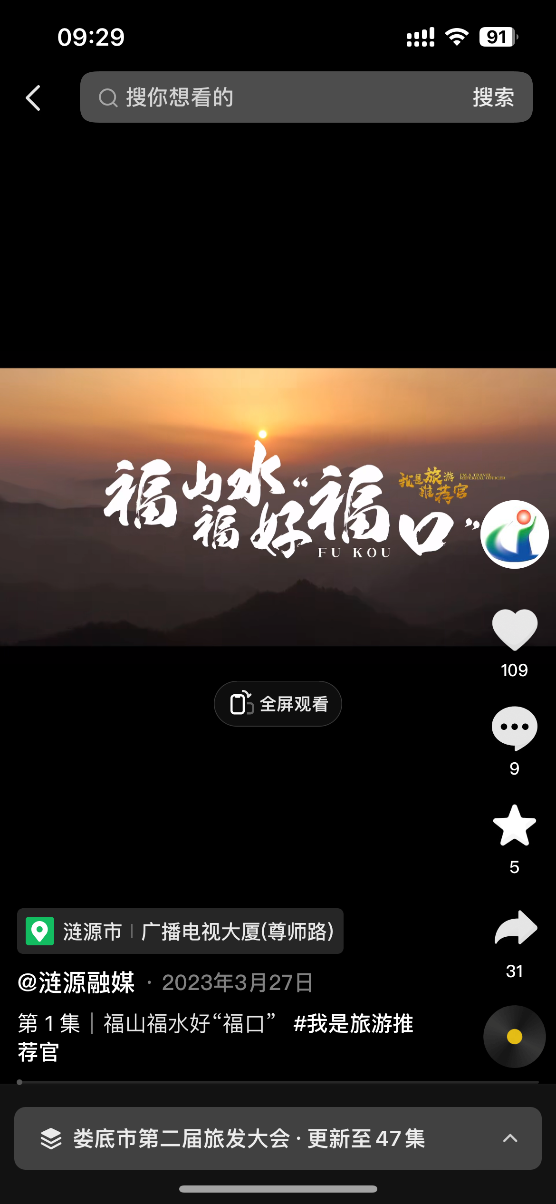
我是家乡旅游推荐官：福山福水好“福口”

【出镜】伏口镇党委书记：脚踏三市四县，福山福水好福口，从我站立的地方放眼望去，三市睦邻、造化垂青，伏口是涟源魅力无穷的北大门，这里山水环绕，人文荟萃、民风醇厚，有着通达的商贸物流，神秘的梅山文化，独特的地域风情，我们当地人也称“福口”。
【出镜】读万卷书，不如行万里路，我们现在走的这条石板路叫湘安古道，它是万里茶马古道的一部分，1917年7月，青年毛泽东曾携友人游学于此，就是沿着这条路与伏口同窗一道考察社情民风，探索中华民族的前途命运，毛泽东在鸟崽崖观参天古柏、在乐善亭品对联的佳话今天依然被人们传唱。
【配音】
在伏口你可以追随伟人足迹，探寻初心使命：湘安古道、扶王庙、乐善亭、凉水井，一路上伟人的故事脍炙人口；
在伏口你可以相约野樱山谷，乐享康养生活：万亩原生态樱花园、千亩映山红生态园、康养避暑胜地、龙角溪生态旅游度假区，网红打卡地，等待您的光临。
在伏口你可以探索大自然的神秘，享受原始的乐趣，寨子山日出、梅山武术、梅山傩戏、龙狮舞，涟源伏口国家石漠公园的三门石林、狮子山、观音石、阳历坪洞、响水洞，
深入梅山古寨聆听扶王传说；漫步石漠公园品观奇秀石林，这是古韵与生机相得益彰的伏口。
【实况】锣鼓响起，寨子山舞龙，小孩奔跑“来客人啦！”
【出镜】伏口镇党委书记：来伏口，当然要一饱口福，今天，我就想请大家尝一道硬菜——伏口水捧，上菜！
【实况】食客：今天我也体验了一把“大块吃肉、大口喝酒”的豪爽。爽啊，油而不腻，入口即化，伏口水捧镇的棒。
【出镜】伏口镇党委书记：到了伏口，大家就放心吃，伏口水捧这道老祖宗留下来的名菜，不仅好吃，也有很多讲究。
【实况】民间厨师：一是食材讲究，水捧取自本地熟食猪的后腿，必须有九斤九两重，寓意天长地久；二是制作考究，先后要经历大火煮沸、文火慢炖、冷却，这样可以猪皮紧缩，猪脚口感富有弹性；最后再用大火炖，炖到汤盖不住肉时止，这样炖出来的“水捧”，肉皮很有筋力，有嚼味，且肉质酥软，只要用筷子轻轻一夹，就可以把它分开。
【出镜】伏口镇党委书记：在伏口，还有一个特殊的节日——呷新节，过节时间为每年农历五月、六月的逢卯日，呷新也称吃新、尝新，就是品尝新长成的食物，这一天不仅要全家团圆，还要举行祭祀仪式、唱神歌、跳梅山宗教舞等盛大活动，男女老少全参与，欢迎大家来伏口呷新。
【配音】
美景、美食、美谈；
福山、福水、福地。
热情、开放、美丽、神秘的伏口，
欢迎您来一睹芳容，一探究竟。
我是家乡旅游推荐官：千年古镇 醉美杨市

作品链接：https://weixin.qq.com/sph/AYC9c4
作品二维码：

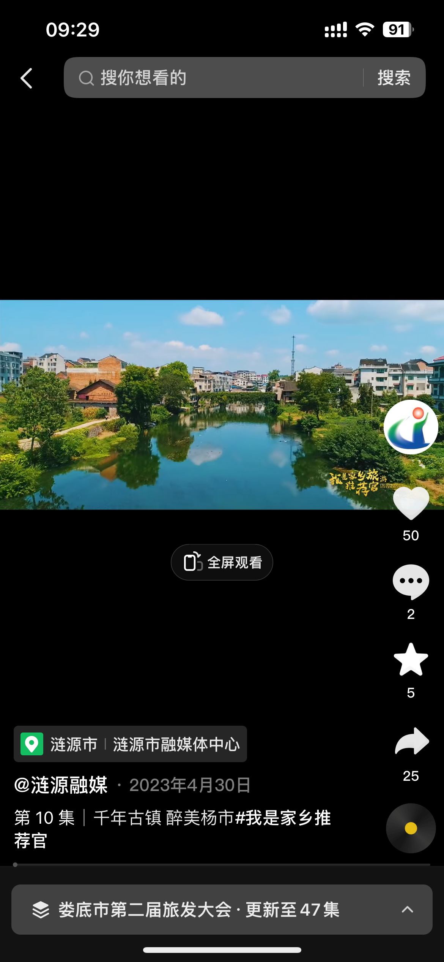
我是家乡旅游推荐官：千年古镇 醉美杨市

【镇长出境】：龙山脚下、孙水河畔、千年古镇、醉美杨市。这里人文底蕴深厚、建筑遗存丰富、自然风光优美、民俗风情独特。一个好看、好吃、又好玩的杨市，你来过就会念念不忘。
【配音】穿越汉唐风雨，历经明清云烟，杨市镇的繁荣兴盛，传唱在“把把戏戏南岳山，花花闹闹杨家滩”的民谣里，镌刻在胜梅桥的沧桑岁月里，留存在气势恢宏的湘军名将故居群中。
【镇长变装】镇长变装成清代将领，步入其中古宅，在堂屋挥豪泼墨，在庭院舞枪健身。
【配音】文能提笔安天下,武能上马定乾坤，杨市镇是湘军故里、千将之镇，一百多年前，从这里走出去的湘军将士有1000多位，他们功成名就后，在家乡建造了一座座气宇轩昂的宅院，这些大院，见证了杨家滩的辉煌的历史，也为我们留下了一笔宝贵的建筑遗产。
【镇长打鼓】云桂堂里，镇长敲响鼓点，龙腾狮舞。
【镇长出境】在湘军阵营里，这一道水火席，只有在打了胜仗的时候，才会给将士们享受，今天，我就请大家尝尝这一席面，开席！
【配音】湘军水火席传承了三百多年，是湖南省非物质文化遗产，一共十道主菜，每道菜名都有特殊的寓意，融合“湘辣”和“苏甜”两种地域风味，菜品大方朴实，特色鲜明，承载着几代人的乡愁。厚重历史，浓浓乡愁，最是凝聚人心。
【镇长出镜】浓浓乡味，最抚人心。品完水火席，再来尝尝富硒水果解解腻，“杨市水果甲湘中”。
【配音】得天独厚的自然环境，孕育出营养味鲜的富硒水果，蓝莓、纽荷尔脐橙、鸡尾葡萄柚、红心蜜柚、金秋砂糖桔……特色产业硕果累累，随着“蓝莓谷、药王谷、仁盛生态园”等一个个乡村农旅项目接连涌现，一幅产业兴旺、民富景美的乡村振兴新画卷在孙水河畔舒展开来。
【配音】四十八面龙山，巍巍耸立,林涛浩荡,古木参天，杨市是中草药的宝库，唐代药王孙思邈来此采药,写成了造福百世的《千金药方》。
【配音】遥望飞流下山涧，恰似彩裙落人间，有着“湘中第一瀑布”之称的“飞水涯瀑布”，白练悬空，倾泻而下，水声如雷，震动山谷。
【镇长出境】站在这里，清凉扑面，沁人心脾，也让我体验了一次，诗仙李白笔下的—“飞流直下三千尺，疑似银河落九天”。
实况：水流转场，大小瀑布错落有致。
【配音】杨市是一个天生的水上乐园，飞水河从龙山蜿蜒而下（wanyan），一路瀑布一路潭，如风飘罗带，如水戏游龙，不仅造就湘中最美的徒步溯溪线路—将军石峡谷，也造就了湖南最惊险、最刺激的漂流—飞水漂流，途经九泷十八滩,落差150米,全程4000米，漂流冲浪、游潭戏水、捉鱼捕虾、徒步溯溪，来到这里，你会玩疯的。玩累了，还可以去泡一泡养生温泉，在鸟语花香中，洗尽疲惫，放松身心。
【镇长出境】玩山玩水玩开心，你一定要来龙山大峡谷，在这里，玩的就是心跳，玩的就是刺激。
【配音】你可以踏上湖南首座动态5D特效+静态3D三维画面的高空悬索玻璃桥，空中漫步，步步惊心；
你可以从高空水滑，以72迈的速度从山顶一路尖叫到谷底；
你可以从七彩滑道飞驰而下，就像在彩虹中穿行。
你可以坐上玻璃滑道，感受“景在身边走，人在画中游”的最佳体验。
你可以坐上悬崖秋千体验极限刺激。
你可以登上通天佛手，一览众山小。
【镇长出镜】千年古镇，湘军故里、醉美杨市，真诚与您相约！
我是家乡旅游推荐官：“枫”景这边正好

作品链接：https://weixin.qq.com/sph/AXu3RN
作品二维码：

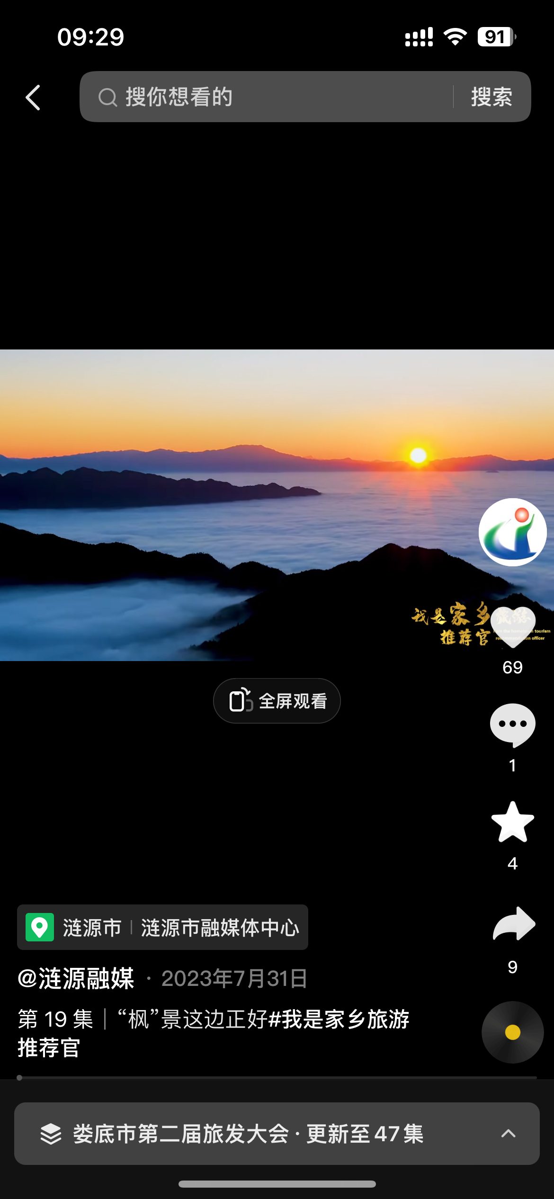
我是家乡旅游推荐官：“枫”景这边正好

实况：龙山日出，孙水河湾航拍。
出镜：拥龙山之神韵，纳孙水之灵秀，寻文化之根脉，“枫”景这边正好。
在龙山东麓，“枫坪”如一颗明珠，被孙水河环抱在臂弯里。这里古时为梅山峒蛮聚居之地，原始遗风千姿百态，民俗事象多姿多彩，今天就让我带大家揭开神秘面纱，一睹枫坪好“枫”景。
字幕：省级非物质文化遗产——枫坪傩狮舞
实况：傩狮舞表演，书记摘下面具，开始讲述。
出镜：每逢节庆日，枫坪人就会舞狮助兴，以此消灾驱邪，祈求丰收，这一独特的习俗，在枫坪流传了500余年，代代相传的一招一式，传递的是枫坪人永不言弃的生存理念。
配音：枫坪傩狮舞，有边唱边舞的文狮，有会十八般武艺的武狮，还有木雕的神狮。枫坪傩狮舞最大特点就是注重讲有趣的生活故事，它以传统傩狮为基础，结合劳动生活场景、地方民俗、神话典故以及传统梅山武术，编排成108个既前后衔接、又独立成章的剧目。108个故事，也是108把金钥匙，指引着一代代枫坪人开启智慧之门，追寻更加美好的生活。
字幕：枫坪传统习俗——梅山祭月
出镜：月满中秋，天涯共赏。在枫坪，每逢中秋佳节，家家户户要举行拜月仪式，感恩自然和祖先。拜月自然少不了月饼，枫坪人会用五谷杂粮亲手制作月饼，每一种不同风味的月饼都有着不同的寓意，表达人民追求天地人和、国泰民安的美好愿望。
实况：枫坪传统习俗——药王三祭礼
出镜：枫坪还流传着另一独特的民间习俗—药王三祭礼，药王孙思邈曾长期在枫坪境内采药、治病救人，为纪念他的功德，500多年来，枫坪人每年都会在药王殿举行三次祭祀活动。今天药王殿还留存有160多个药方，守护着一方百姓的健康。
实况:书记登向日寺，仰观五轮塔。
配音：古朴庄严的向日寺，在枫树湾静静的矗立了400余年，是闻名遐迩的佛教圣地和佛家文化教学基地，这里有着世界最高的五轮风水塔，走近它，不仅可以领悟佛教文化的无穷智慧，还可以触摸一段跨越海峡两岸的百年乡愁。
配音：枫坪的古韵，还藏在一栋栋气势恢弘的古建筑里，这些深宅大院虽已历经数百年风雨洗礼，透过它们精美的工艺和气派规模可以看见那段辉煌的历史，宅院主人的显赫身份与传奇经历，依然被人们津津乐道。
实况：书记参观天柱山禽业，与龚光辉交流。
字幕：农业产业化国家重点龙头企业——天柱山禽业
出镜：枫坪不仅有厚重的人文底蕴，也充满了时代活力。现在我们来到的天柱山禽业，可以说是养鸡界的“天花板”，是参观学习、研学考察的好地方。
出镜：走遍千山万水，“枫”景这边正好。一个古韵悠悠的枫坪，山青水秀的枫坪，物阜民康的枫坪，向您发出最诚挚的邀约！
娄底新闻奖参评作品推荐表

作品标题 | 让理论之光照亮融媒体高质量发展之路 |  |  |  | 参评项目 |  | 新闻业务研究
作品标题 |  |  |  |  | 体裁 |  | 理论文章
作品标题 |  |  |  |  | 语种 |  | 中文
作 者  （主创人员） | 刘智波、周 杰 |  | 编辑 |  | 周 杰
原创单位 | 涟源市融媒体中心 |  | 刊播单位 |  | 涟源市融媒体中心
刊播版面(名称和版次) | 《今日涟源》APP |  | 刊播日期 |  | 2023年12月4日08时29分
新媒体作品填报网址 |  | https://lianyuan.rednet.cn/content/646846/67/13553543.html
︵  作采  品编  简过  介程  ︶ | 媒体飞速发展，在一定程度上来说，自媒体的成功，让我们不得不开始深思，在全媒体时代，如何“比学赶超”，如何“推陈出新”，如何在互联网时代继续领军网络。通过长期在新闻一线工作的积累，把所想、所学、所悟，以及对未来媒体的发展和走向的想法进行整合。
社  会  效  果 | 该文章被涟源市委组织部推荐，并在《今日涟源》APP上发表。
︵  初推  评荐  评理  语由  ︶ | 签名：（盖单位公章）  2024年 月 日
联系人（作者） | 周 杰 |  |  | 手机 |  | 15399992856

让理论之光照亮融媒体高质量发展之路

作品链接：https://lianyuan.rednet.cn/content/646846/67/13553543.html
作品二维码：


让理论之光照亮融媒体高质量发展之路

作者：刘智波 周杰
追风赶月莫停留，平芜尽处是春山。尽管目前县市区融媒体中心处于爬坡过坎、转型发展的关键时期，过程中存在诸多困难和问题，但千帆过尽、披荆斩棘之后，浪花依旧东流，平芜之后必是春山浪漫。
——引言
党的十八大以来，习近平总书记高度重视新闻舆论工作，亲自主持召开党的新闻舆论工作座谈会，发表一系列重要讲话，到新闻单位调研，在重要时间节点专致贺信，对新闻舆论工作的地位作用、职责使命、实践要求、自身建设等作出了一系列重要论述，深刻阐明了新闻舆论工作的方向性、全局性、战略性重大问题，把我们党对新闻舆论工作的规律性认识提升到一个新的高度。作为党的“喉舌”，必须始终以理论之光照亮高质量发展之路。
必须牢固树立“党媒姓党 绝对忠诚”的政治品格
习近平总书记在党的新闻舆论工作座谈会上的重要讲话中指出：“党和政府主办的媒体是党和政府的宣传阵地，必须姓党。党的新闻舆论媒体的所有工作，都要体现党的意志、反映党的主张，维护党中央权威、维护党的团结，做到爱党、护党、为党”。
党媒姓党，既是一种身份皈依，也是使命责任。作为党媒，我们不仅要做到绝对忠诚，还要当仁不让、扎稳底盘、横向发力，将党的路线、方针、政策传达出去；要发挥出教育人民，反映人民呼声的“传声筒”作用；更要敢于揭露社会的阴暗面和不利于社会发展进步的行为。党媒因党而生、因党而立、为党而办，反映党的主张、传播党的声音、维护党的权威、树立党的形象，是党媒义不容辞的责任。
因此，我们一定要具备敢于“亮剑”的勇气和善于“捕捉”的脑力，始终如一的把自己作为党的战斗堡垒和新闻战士，做政治坚定的新闻工作者，既要服从和服务于党的大局，又要坚持“又红又专”特色，在新闻和舆论的“战场”上一往无前。
迈步新时代，展现新作为
党的二十大报告提出“加强全媒体传播体系建设，塑造主流舆论新格局”，是推进中国特色社会主义新闻事业实现现代化发展的一次新契机。
新时代面临新契机，新契机催生新挑战。在互联网飞速发展的今天，自媒体如雨后春笋般崛起，在“井喷式”的发展后，很多自媒体在流量上超过了我们部分的官媒和党媒，尤其是县级融媒。根据相关数据统计，全国80%以上的县级融媒体中心存在着各种各样的压力和短板，记者也从曾经公认的“无冕之王”，转而纷纷自嘲为“新闻民工”。
如何在逆境中突围，成为新时代下我们不可回避的问题。
据了解，自媒体在经过一段时间的爆发期后，部分自媒体中隐藏着的“博眼球”“博流量”“低下线”“无政治立场”等弊端逐步显现，受众也逐渐从“求新求快”的“快餐新闻”中觉醒，转而回归到“求真求实”的新闻本质上来，这种受众观念的转变，正是党媒涅槃的契机！
为此，我们基层新闻工作者，要立足“举旗帜、聚民心、育新人、兴文化、展形象”的使命任务，时刻坚持“用事实说话，用镜头表达”的工作理念，深入贯彻落实党的二十大精神，将触角更进一步的延申到山林里、田地中、工厂内，打造出“接地气、冒热气、带露珠”的新闻作品，在凸显党媒官媒新闻力量的同时，让新闻宣传更好地服务于党、服务社会、服务群众，让党的声音真正传入千家万户，让群众真切的了解到时代的进步、社会的发展以及道路的正确性。
要善于“取长补短”“推陈出新”，充分利用新媒体平台、新技术手段，不断锤炼本领，深入践行“四力”，进一步增强自身竞争力，才能在竞争激烈的新媒体时代中牢牢占据主导地位，将“话筒”稳稳的握在自己手中，更好的实现“鼓与呼”。
打破桎梏，守正创新，方能拨云见日
新闻工作，不是一时之工作，它需要无数个日日夜夜的坚持和反反复复的打磨。一个合格的新闻记者，必须要做到“胸中有丘壑、脚下有泥土、字里有画面”，而我们的记者往往忽略了“沉下去”三个字。会议新闻就只写会议，不论前因，不问后续，单纯的将报道停留在分分秒秒中，很少有人会根据会议所提供的内容和线索持续跟下去。当然，这也与现如今“快餐”新闻频繁出现、受众阅读习惯，还有媒体目前的困境等原因是分不开。
想要重树媒体权威、重塑媒体地位，唯有打破现有固化思维的桎梏，坚持守正创新，方能拨云见日。
我们要在继承老一辈媒体人“能沉能写”优良品质的基础上，不断培养新媒体意识，做到简单新闻“碎片化”来吸引眼球、重点报道“深度化”来展现力度、视频内容“新媒体化”来冲击市场，在不同层面满足受众多元化的需求；要熟练掌握新媒体技术，通过受众“喜闻乐见”的方式来生产新闻作品，在各传播领域、网络平台开辟新的阵地，从而实现受众覆盖面的最大化；要依托党媒的权威性和可信性，主动发声、主动作为，立足群众所关心的热点、难点问题，让新闻报道成为解决问题的新渠道。要用心用情打磨作品，通过深入的调查、浅出的语言，满足不同学历，不同职业人群的阅读习惯，做到用作品打动受众、留下受众。
这与每一位能把身体“沉下去”，把思想“提上来”的新闻工作者的努力是不可分割的。
打牢坚实基础，严守舆论阵地
2016年4月19日，习近平总书记在网络安全和信息化工作座谈会上指出，“网络空间天朗气清、生态良好，符合人民利益。网络空间乌烟瘴气、生态恶化，不符合人民利益”。
互联网上，思维相互碰撞、观点互有往来，从表象上看，这是思想上的“百花齐放”，观点上的“百家争鸣”，但抽丝剥茧后，却能发现其中隐藏着难以把控的隐患。
意识形态工作是党的一项重要工作，只有从严从实守好阵地，做到守土负责、守土尽责，才能牢牢掌握舆论工作主动权，增强我们党的号召力。
作为党媒，我们既要在“文”上下功夫，更要在“武”上花力气。要始终坚定信念，善于观察，对互联网上、社会上所出现的不良言论、不良导向，以及恶意舆论引导等行为进行反击。我们要充分发挥优势，通过“摆事实、讲道理、树典型”，进一步加强舆论引导、强化网络监管，守好意识形态阵地，通过及时有效的辟谣、优秀作品的推出、主流宣传的覆盖等方法，引导群众明辨是非、为群众释疑解惑，进一步凝聚共识、鼓舞人心，激发起全党全国各族人民团结奋进、攻坚克难的强大舆论力量。
追风赶月，终见“春山”
媒体发展至今，经历了一次又一次的变革，从平面媒体到电视媒体、再从电视媒体转为现在的新媒体、全媒体，受众的阅读习惯、侧重点也在不断变化。对于官媒、党媒而言，行业的每一次变革，都意味着自身的一次重大转变，而转变自然伴随着“阵痛”。
从整体上说，要走全媒体道路，从成长时间上来说，我们基层媒体还不成熟；从人才储备角度来说，很缺乏；从对市场的把握上来说，很稚嫩。
但是作为党媒，我们具备着敢于挑战勇气、坚持到底的韧性，近年来，国家通过不断的探索和实践，逐步完成了中央媒体、省级媒体、地市媒体、县级融媒体中心上下贯通的四级融合发展布局，通过发挥全媒体传播体系，在提高社会文明程度、提升公共文化服务水平、促进基层社会治理等方面产生了巨大的作用，把新闻事业及其衍生功能融入文化强国建设和国家治理进程之中。我们地方媒体，也始终紧跟步伐，不断完善基础设施建设、不断强化本领，坚定的走着融媒发展之路，一路爬坡过坎，披荆斩棘。
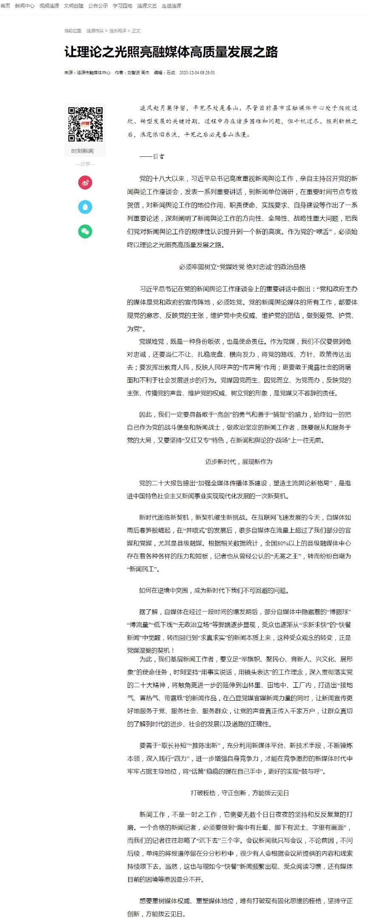
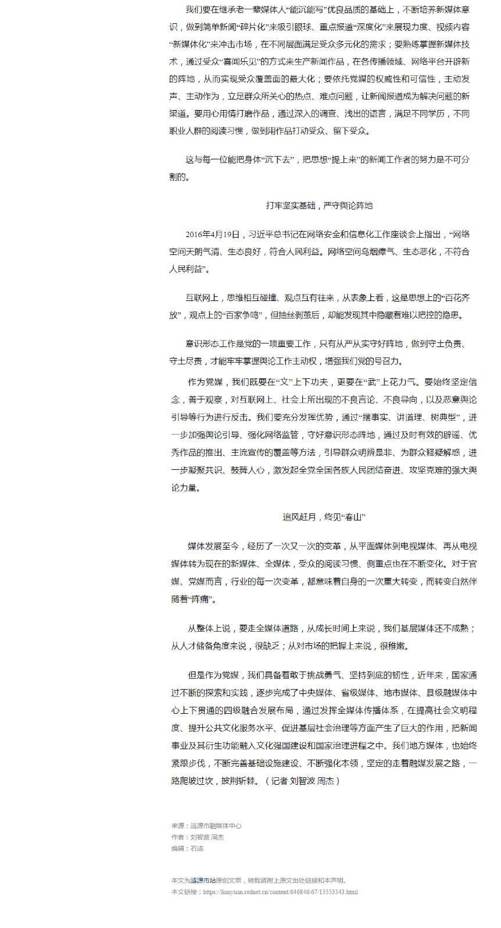
娄底新闻奖参评作品推荐表

作品标题 | 迈开双腿找问题 直通民心解难题 |  |  |  | 参评项目 |  | 重大主题报道
作品标题 |  |  |  |  | 体裁 |  | 广播新闻专题
作品标题 |  |  |  |  | 语种 |  | 中文
作 者  （主创人员） | 周桂发、黄 超、李逸群  曾灿芳 |  | 编辑 |  | 黄 超
原创单位 | 涟源市融媒体中心 |  | 刊播单位 |  | 涟源市融媒体中心
刊播版面(名称和版次) | 涟源人民广播电台FM87.8  《新闻多看点》 |  | 刊播日期 |  | 2023年12月15日18时00分
新媒体作品填报网址
︵  作采  品编  简过  介程  ︶ | 2023年，中共中央决定在全党大兴调查研究，作为在全党开展主题教育的重要内容。涟源市委主要领导从群众角度出发，深化调查研究，通过整治“马路市场”这个小切口解决民生大问题，增进民生福祉。  记者采访了大量基层群众，通过基层群众的声音，展示了市委、市政府在为民服务过程中的担当和作为。
社  会  效  果 | 新闻播出后，农贸市场的周边秩序得到明显改善，“马路市场”得到有效整治，基层群众切实感受到了自身生活的变化，增强了对市委、市政府工作的认同感，提升了满意度。
︵  初推  评荐  评理  语由  ︶ | 签名：（盖单位公章）  2024年 月 日
联系人（作者） | 黄 超 |  |  | 手机 |  | 15573821908
迈开双腿找问题 直通民心解难题
--市委书记调研城乡农贸市场整治的启示

作品链接：https://lianyuan.rednet.cn/content/646846/69/13558852.html
作品二维码：


迈开双腿找问题 直通民心解难题
--市委书记调研城乡农贸市场整治的启示

记者：周桂发 黄超 李逸群 曾灿芳
【主持】听众朋友，继续大兴调查研究的话题，请听新闻专题，“迈开双腿找问题，直通民心解难题 --市委书记调研城乡农贸市场整治的启示”。人间烟火气，最抚凡人心。农贸市场是城市、乡村烟火气息最浓郁的地方，最能直观体现城乡建设水平的地方。今年四月份开始，市委书记刘杰和有关部门、乡镇开展整治农贸市场专题调研，一项项治理占道经营、环境脏乱等难题。透过这次调查研究，一条问需于民、问计于民，直通民心寻找解决“急难愁盼”“金钥匙”的思路清晰呈现。
【播音】“问题要睁开眼睛看，张开耳朵听，真正走到群众身边，走进群众心里，才能不骛虚声，只图实干”，这是刘杰为这次调研定下的规矩。志不求易者成、事不避难者进。我市共有农贸市场71家，这次调研针对占道经营边整治边反弹等“顽瘴痼疾”，选择体量最大的城区三角坪农贸市场、管理体制不顺的杨市镇农贸市场、基础设施欠账严重的茅塘镇农贸市场等三个样本点，从最棘手的地方把脉问诊。
三角坪农贸市场老区建于60年代，新区建于2008年，城区主干道在此架桥跨越涟水，每天约有60吨蔬菜在这里集散，人流量多时达1.2万/天，是城区的“菜篮子、米袋子”。随着时代的发展，市场逐步饱和，一直处于超负荷运行状态，场地阴暗、排水不畅、卫生状况差等问题突出。与三角坪农贸市场一路之隔的三角坪商业广场，由于电商兴起，产业转型，大部分店铺关门，143个铺面只有约20户在经营，人流稀少、生意凋零。老市场挤不进，新市场不愿进，占道经营现象按下葫芦浮起瓢，屡禁不止。
【现场】“每天早晨，摊贩进行“封路式”经营，我们去上班，车子都开不出来，严重影响了交通通行，并且存在重大的交通安全隐患，请相关职能部门予以整治管理，解除隐患。”“疫情期间本来生意就不好，现在摊子也不让我们摆，我们的生活更难了。”
【播音】看到有摊主挤着往马路中间招揽顾客，刘杰连忙劝阻。
【录音】市委书记刘杰：“我们会设置一些栏杆，你们可以到栏杆里面卖东西，这样就安全一些。你在马路边摆摊，万一有车辆失控冲过来，撞到你们怎么办。”
【录音】摊主肖子湘：“不要紧的，不会有这种事发生的，摆在这里生意好一些。”
【录音】刘杰：“你不担心、我们担心，保证你们的安全是我们的责任。”
【录音】摊主肖子湘：“你太关心了、你太关心了。”
【播音】不惜冒着被车辆撞着的风险做个小生意，贩菜人的心理让刘杰十分揪心，看来整治马路市场不能片面强调规范，疏堵结合的分寸要把握好。
【现场】“市场进来的过道太窄了，环境也差，顾客进不来，大家图方便，都到市场外面买东西。”“人家摆出来，我不摆，心里过不去。”“市场外归镇里和社区管，市场内归商务局和市场承包者管。多头管辖、各自为政，难以协调，哪能管得好！”
【播音】在杨市镇集祥社区农贸市场调研，发现了体制不顺的新问题。茅塘镇马溪农贸市场的问题则突出表现在设施不健全，吸引不了顾客，经营户一个劲地往街上扎堆。
【现场】“我们也想去市场里面去做生意，只要大家都搬到市场里面去经营，我们也愿意搬到市场里去，不需要政府做工作。”
【播音】“问题的症结要往深里找，往实里找，解决问题定这么三条原则，尊重习惯、尊重历史、尊重群众”。找准问题症结所在，刘杰一个个问题“开方抓药”。因地制宜制定马路市场整治方案，做到“一场一策”、销号管理。整治方式由以前的单一重整治转为整治、提质、新建。一是整治。对城区占道经营的区域进行集中整治，规范市场内部经营环境；对市场外无证无照的摊贩进行全面清理，引入市场内进行经营。二是提质。对市场基础较差，不能完全满足群众需求的，由市财政出资或引进民间资本进行提质改造。三是新建。对确有需要实施新建的，市财政按新建一个农贸市场解决50万元标准予以保障。同时紧密结合实际，补短板、强弱项，及时总结经验，形成制度化、常态化监督管理体系，坚决防止马路市场反弹。
【播音】“整治、提质、新建，这三招好不好，我说了不算，要以群众满不满意来检验，一蹴而就不过是一厢情愿，要把这件事办好还要久久为功”。半年多来，刘杰一直在跟踪工作成效，他不只是听听部门和乡镇的汇报，而是把自己的联系方式公布给市场经营户，随时听取他们的反馈，随时抽空去现场摸情况、看进度。三角坪农贸市场投入30余万元，将曾经的一块空地精心规划，搭建起1200余平方米的不锈钢雨棚，建立“自产自销区”，让流动摊贩有了固定销售点。杨市镇集祥农贸市场投入320万元，改造面积3000平米、摊位110余个。市场外，安装钢管隔离，竖立分区牌，划分客运班车临时停靠位置、早餐夜市摆放位置和其他临时摊贩摆放位置，最大限度安置流动摊贩。市场内，搭建自产自销区棚架，拆除清运了破旧建筑，新建了公共卫生间，铺上了炒砂道路。茅塘镇马溪社区农贸市场投入20余万元，拉通市场西端一条长100余米的水泥马路，市场内外交通形成循环，里面摊贩分区，顾客、摊主、行人井然有序。对“赶集日”加强综合管理，赶集商贩一律进定点市场经营。举一反三、标本兼治，我市筹集资金1200余万元，对城区蓝田市场、六亩塘农贸市场等进行提质改造。目前，全市共有71处农贸市场，完成整治67个、取缔4个，27处占道经营现象得到全面清理，全市范围内基本上消除了“马路市场”。
【录音】“现在我们搬到市场里面来了，人安全了、车好走了，市场管理也到位、服务热忱。”“现在到市场里面摆摊好多了，太阳晒不到、雨淋不到，大家都集中到菜市场来买菜，秩序好多了。”
【播音】农贸市场整治取得了阶段性成果，充分印证了脚下沾满泥土、心中盛满真情，才能办好利民之事。在市委经济工作会议上，刘杰引用这个案例勉励全市各级干部，马路市场整治只是各项工作中的一个方面，我们应该由点及面，在解决事关群众“急难愁盼”问题时，用好调查研究这个“传家宝”，到群众中去，扎扎实实、认认真真，听真话看实情，找到符合最广大群众利益的解题之法。
娄底新闻奖参评作品推荐表

作品标题 | 涟源市以国家级政务服务标准化试点项目提供“新政务·心服务” |  |  |  | 参评项目 |  | 典型报道
作品标题 |  |  |  |  | 体裁 |  | 网站通讯
作品标题 |  |  |  |  | 语种 |  | 中文
作 者  （主创人员） | 肖星群 |  | 编辑 |  | 吴一夫
原创单位 | 涟源市融媒体中心 |  | 刊播单位 |  | 涟源市融媒体中心
刊播版面(名称和版次) | 涟源新闻网 |  | 刊播日期 |  | 2023年9月27日14时40分
新媒体作品填报网址 |  | https://lianyuan-wap.rednet.cn/content/646743/61/13095202.html
︵  作采  品编  简过  介程  ︶ | 2023年，涟源市成功申报国家级政务服务集成式办理标准化试点项目，是湖南省唯一一个“行政管理和服务”领域的国家级标准化试点单位，也是目前县级市区中的第一个集成式办理标准化试点单位，本人深入相关部门和乡镇、村采访政务服务带来的变化，了解老百姓的获得感和满意度，展示涟源市以此为契机进行的创新政务服务。
社  会  效  果 | 新闻作品推出后，推动了相关部门进一步优化政务服务，优化营商环境，切切实实为人民群众服好务，取得了政府公信力增强，部门作风转变、人民群众满意的良好效果。
︵  初推  评荐  评理  语由  ︶ | 签名：（盖单位公章）  2024年 月 日
联系人（作者） | 肖星群 |  |  | 手机 |  | 15173861357

涟源市以国家级政务服务标准化试点项目提供“新政务·心服务”

作品链接：https://lianyuan-wap.rednet.cn/content/646743/61/13095202.html

作品二维码：



涟源市以国家级政务服务标准化试点项目提供“新政务·心服务”

记者：肖星群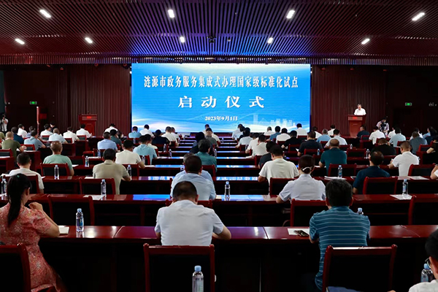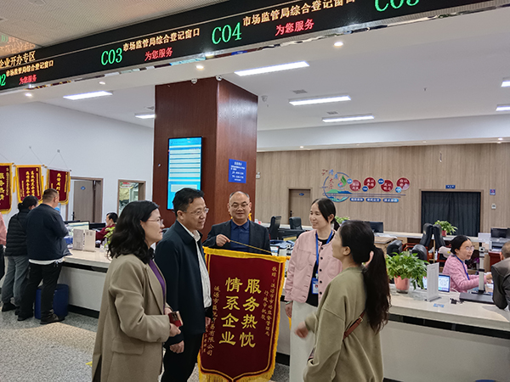
近日，一企业负责人将一面写着“服务热忱 情系企业”的锦旗送到了市政务服务中心市市场监督管理局窗口，对工作人员提供的优质服务表示由衷感谢。
今年，涟源市成功申报国家级政务服务集成式办理标准化试点项目，是湖南省唯一一个“行政管理和服务”领域的国家级标准化试点单位，也是目前县级市区中的第一个集成式办理标准化试点单位。涟源市以此为契机加快推进政务服务标准化、规范化、便利化，进一步提升政务服务能力和水平。
涟源市聚焦“三集中三到位”连续集中发力，43个应进驻政务服务中心单位做到人进、事进、权进，进驻主项达839项。完成20个乡镇、504个村(社区)便民服务中心标准化建设，实现常规事项“家门口办”。建成“互联网+政务服务”一体化平台，实现市、乡、村三级“一网通办”，让数据多跑路、群众少跑腿。
按照湖南省公布的政务服务事项目录，结合全市实际情况，涟源市行政审批服务局逐一进行梳理，跟各市直单位进行沟通、协调和确认实施，平台事项法定办理时间提速90%以上，在原办理环节上减少三分之一以上。完成了湖南省“互联网+政务服务”一体化平台的依申请类、依职权类、公共服务类政务服务事项的梳理，做到了填报率、发布率均达100%。
根据“宜放尽放”“能给尽给”“应减尽减”三大原则，涟源市行政审批服务局推动各职能部门持续将与群众密切相关的服务事项审批权限下放到乡镇(街道)、受理权限下放到村(社区)，2022年，再次下放乡镇直办清单，乡镇38项，村12项。
高效推出“帮代办”、延时办、上门办、预约办、自助办等特色温馨服务，满足企业、群众办事需求。开辟省心绿色通道，按照“特事特办、急事急办、即来即办”审批方式，采取简化审批流程，推行告知承诺制容缺办理，平均办理提速90%以上，平均流程减少20%以上。推进高频政务服务事项“指尖办”，通过政务服务旗舰店、湘易办APP等网上办理渠道，引导群众网上办、掌上办、预约办，税务网办率达96%以上，全程电子化企业开办网办率为96.6%。
建立惠企“政策超市”网上平台，集中梳理惠企政策清单和办事清单，对涉企政策统一发布、统一入口、统一解读、统一标准，改企业找政策为政策找企业，实现惠企政策集成式定向推送到企业，项目资金由“一对多”变为“多对一”申报，进一步优化办事流程，减少惠企政策兑现审核、拨付层级和程序，助力政务服务透明、快捷。
推出特殊群体“秘书”，在司法部门窗口设置“律师私密室”，安排专职律师值班，为来访群众答疑解惑，零距离服务受援群众，让群众切实感受法治温度；针对残障人士等群众，启动应急联动机制，安排志愿者一对一帮扶、全程“帮代办”。市场监管、住建等部门窗口推出“容缺受理”“延时服务”等措施，确保企业开办实现“一日办”、建设项目尽快落地实施。自然资源窗口成立专项小组，开展集中化解房地产办证信访问题专项行动，日夜奋战集中解决住户办证问题。
人社、医保、人口与出入境等窗口人员经常组织进村入户，上门为出门不便的特殊群体办理证照、认证、报销费用等，着力解决好群众的“急难愁盼”问题。税务窗口通过纳税人学堂开展网络直播培训，在线指导广大纳税人申请留抵退税，确保纳税人足不出户实现税收优惠政策应享尽享；紧盯企业诉求，上门实地调研，因企施策，为纳税人缴费人送去“优惠适用大礼包”。
近年来，市行政审批服务局始终着力深化“放管服”改革，深度融合政务公开和政务服务，强力推行标准化建设、制度化管理、规范化服务，打造出有力度、有温度、有深度的“新政务·心服务”品牌，不断提升企业、群众的获得感、幸福感和安全感。

